|  |
| --- |
| HEPH-Condorcet |
| Projet JAVA |
| Compte-Rendu |

|  |
| --- |
| Antoine Mannaert |

Table des matières

1. Les diagrammes 2

a) Diagramme de cas d’utilisation 2

b) Diagramme de classes 2

2. Ecran de l’application 3

a) Inscription/Connexion 3

b) Menu 4

c) Changer le mot de passe 5

d) Liste de Jeux 6

e) Liste d’exemplaires pour faire un prêt 7

f) Liste d’exemplaires personnelle 7

g) Liste de réservations 8

h) Liste de prêts 8

# Les diagrammes

## Diagramme de cas d’utilisation

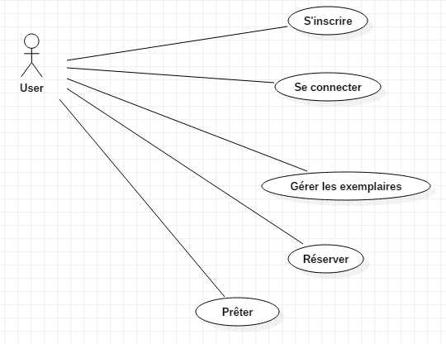

## Diagramme de classes

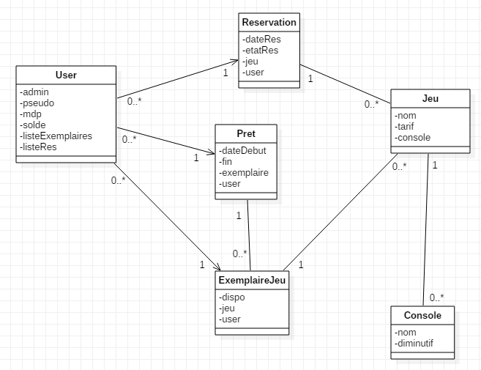

# Ecran de l’application

## Inscription/Connexion

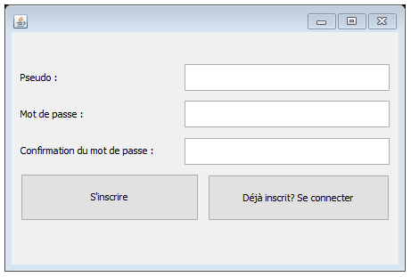

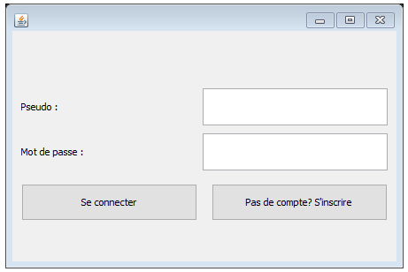

Ces deux écrans permettent d’entrer dans l’application. Dans le premier, on entre un pseudo, un mot de passe et une confirmation de ce dernier pour créer un compte en appuyant sur le bouton. Dans le second, on entre son pseudo et son mot de passe pour vérifier l’existence de ce compte et entrer dans l’application.

Il y a 3 comptes créés dans la base de donneés : Antoine avec le mot de passe azerty, Test01 avec le mot de passe qwerty et Tiffany avec le mot de passe qwerty. Le compte Antoine est l’admin de l’application.

## Menu

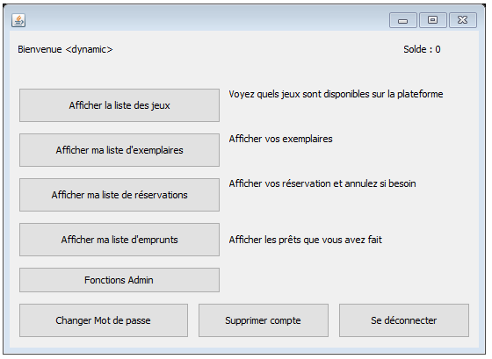

On arrive sur ce menu en s’inscrivant ou en se connectant. On récupère le nom de l’utilisateur et son nombre de crédits disponibles. Il permet plusieurs fonctionnalités. Du plus haut bouton à gauche au plus bas à droite :

* Permet d’afficher la liste des jeux sur la plateforme et ajoutez des exemplaires sur le compte en cours d’utilisation,
* Permet d’afficher la liste des exemplaires de ce compte,
* Permet d’afficher la liste de réservations de ce compte,
* Permet d’afficher la liste de prêts effectués par ce compte,
* Permet d’accéder à l’ajout de jeu et au changement de tarif, uniquement par les admins,
* Permet de changer le mot de passe du compte actif,
* Permet de supprimer le compte actif,
* Permet de déconnecter le compte actif.

## Changer le mot de passe

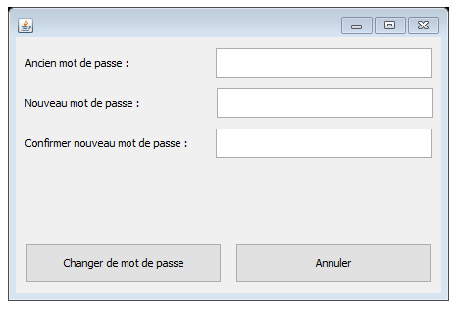

Cet écran permet simplement de faire un changement de mot de passe en entrant d’abord l’ancien mot de passe, un nouveau mot de passe et une confirmation de ce dernier.

## Liste de Jeux

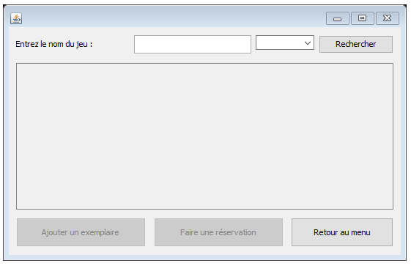

Les boutons grisés sont impossibles à utiliser avant d’avoir fait une recherche. Indiquez d’abord le nom d’un jeu ou les premières lettres pour chercher les jeux sans distinction de console. Choisissez une console sans entrer de nom pour chercher les jeux pour cette console en particulier. Ou utilisez les deux outils pour perfectionner la recherche.

Les jeux apparaitront dans la JList et en en sélectionnant un, vous pourrez soit ajouter un exemplaire de ce jeu sur le compte actif soit faire un prêt ou une réservation sur ce jeu.

En fonction de la disponibilité des exemplaires, une réservation est réalisée ou on peut choisir un exemplaire en particulier pour faire un prêt.

## Liste d’exemplaires pour faire un prêt

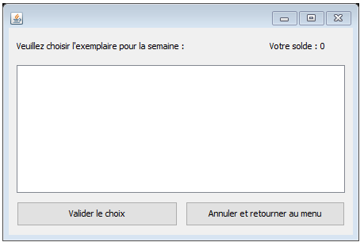

Vous arrivez sur cet écran uniquement si le jeu que vous voulez emprunter possède des exemplaires disponibles. Vous choisissez un exemplaire dans la liste et vous validez le choix.

## Liste d’exemplaires personnelle

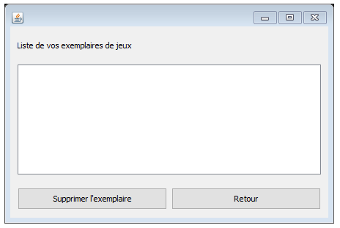

Cet écran affiche la liste des exemplaires du compte actif ainsi que leur disponibilité. Elle permet aussi de supprimer un exemplaire s’il n’est pas dans un prêt.

## Liste de réservations

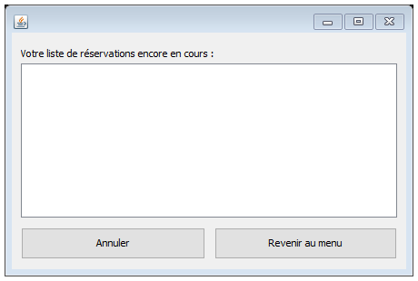

Cet écran permet de voir la liste de réservation effectuées par le compte actif. Il permet aussi de supprimer la réservation sélectionnée dans la liste.

## Liste de prêts

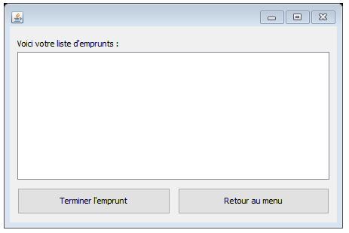

Cet écran permet de voir la liste des exemplaires empruntés par le compte actif. En sélectionnant un prêt et en appuyant sur le bouton, on peut terminer un prêt pour rendre l’exemplaire à nouveau disponible.